DOSSIER DE PRÀCTIQUES
UNITAT DIDÀCTICA 6
EL CAMP MAGNÈTIC
PRÀCTICA 1: LÍNIES DE CAMP

Material

Imants, ferradures, paper, brúixola, mòbil.

Procediment

Investiga el camp magnètic d'un imant amb l'ajut d'una brúixola.
Fes fotografies en varies posicions de la brúixola que permetin caracteritzar el camp magnètic.
Quines limitacions té aquesta tècnica?

Situa un imant a sota d'un paper.
A poc a poc, aboca les ferradures damunt del paper fins a obtenir un patró de línies de camp.
Fes una fotografia amb el teu mòbil.
Fes el mateix per obtenir les línies de camp amb diversos imants.

Conclusions

Explica el significat de les imatges obtingudes. Per què es veuen les línies de camp?
Creus que pots determinar a quines regions el camp és més intens i a quines regions el camp és més feble?

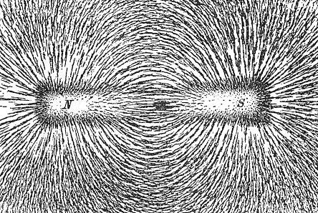

PRÀCTICA 2: GENERACIÓ DE CAMPS MAGNÈTICS

Material

Cable de coure esmaltat.
Claus d'acer cilíndrics.
Cilindre de plàstic de diàmetre més gran però semblant al diàmetre del clau d'acer.
Font d'alimentació amb intensitat regulable.
Brúixola.

Procediment

Construeix una bobina o solenoide damunt del tub de plàstic i subjecte els extrems dels cables amb l'ajut de clips.
Llima l'extrem dels cables de coure esmaltat per eliminar l'aïllant.

Fes passar un corrent de 500mA i investiga el camp magnètic amb l'ajut de la brúixola. Fes-ne fotografies.

Investiga la imantació del clau d'acer amb la brúixola.

Situa el clau d'acer dins de la bobina, fes-hi passar 500mA i investiga els canvis que hi ha hagut en el camp magnètic.
Troba la manera de determinar quantes vegades mes fort és ara el camp magnètic, és a dir, de calcular la permeabilitat relativa del clau d'acer..
Calcula quantes vegades és mes fort ara el camp magnètic.
Investiga la imantació romanent del clau d'acer.
Investiga si la imantació romanent produeix un camp magnètic superior al de la bobina tota sola.

Conclusions

Explica molt clarament com has calculat la permeabilitat relativa de l'acer del clau.
Interpreta els resultats obtinguts.

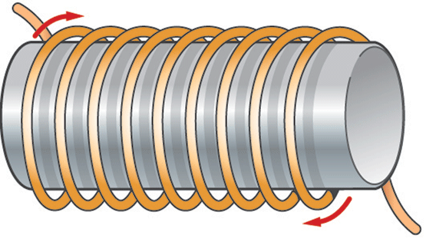

PRÀCTICA 3: FORCES SOBRE CONDUCTORS

Material
Una pila gran. Dos imperdibles. Cable de coure esmaltat. Llima. Gomes. Imant potent. Oscil·loscopi.

Procediment
Construeix una bobina d'un diàmetre semblant al de la pila, de 15 voltes de cable. Llima només la meitat de la circumferència del cable. Munta el motor tal i com veus a la imatge.

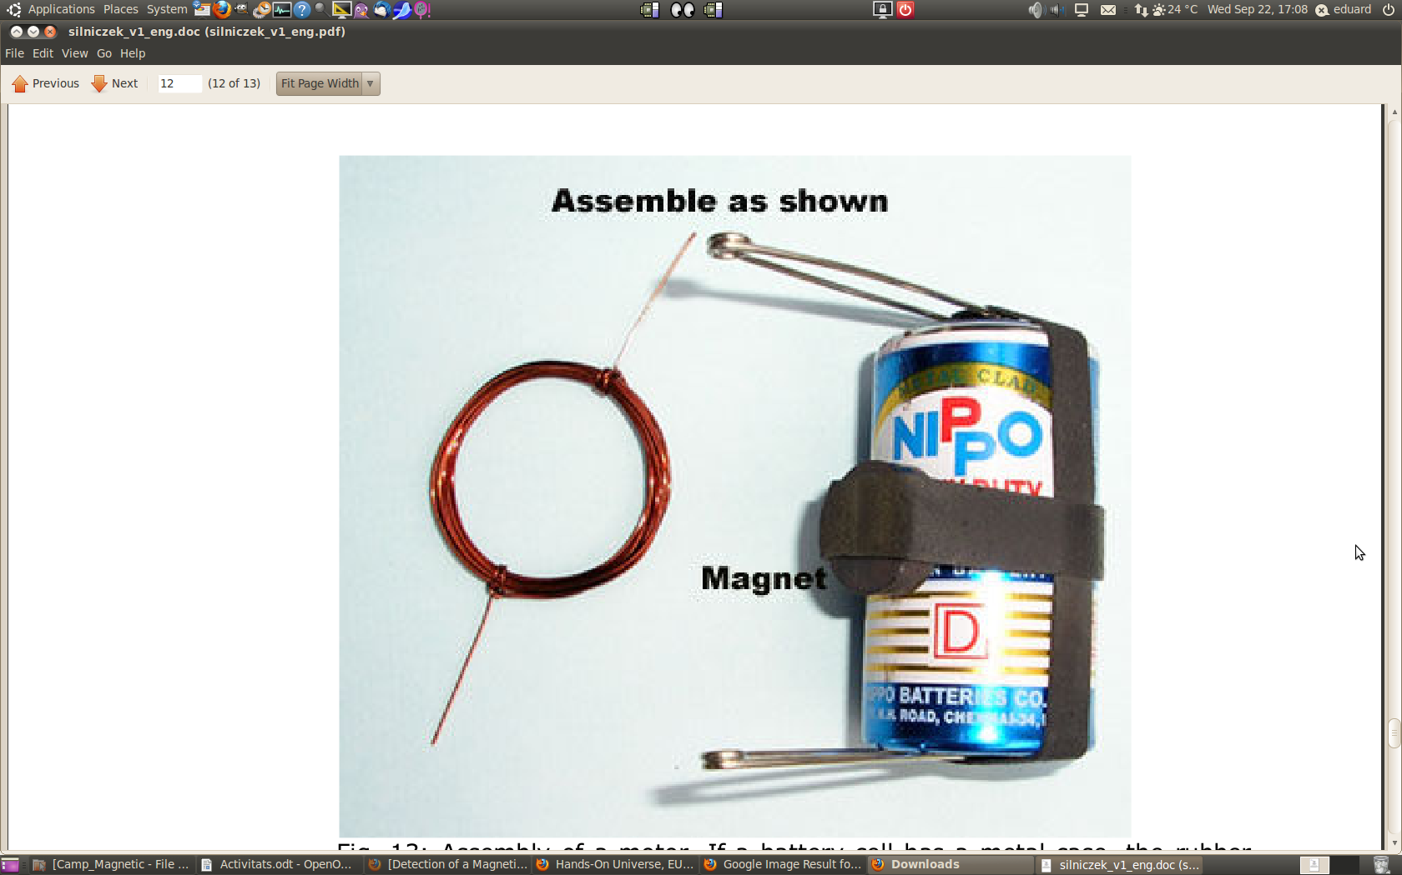

Observa el funcionament del motor...
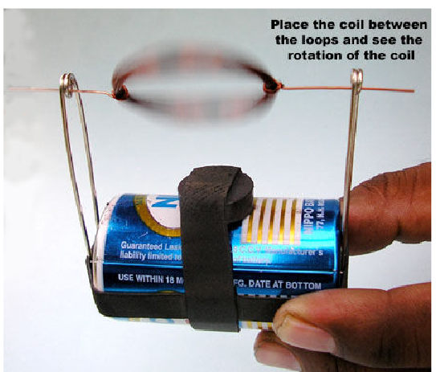

Com podem mesurar la velocitat de gir?

Conclusions

Fes una rigorosa explicació de per què gira el rotor.
Què es pot fer per millorar el motor?

